體育活動成果記錄表
活動名稱：112年臺中市市長杯桌球錦標賽
活動時間：112/03/11-12 | 活動地點：中港高中
帶隊教練：
參與人員：傅羽白，廖晏君，王詩筑，洪嘉翎，王郁雯，黃靖閔，林沛宣
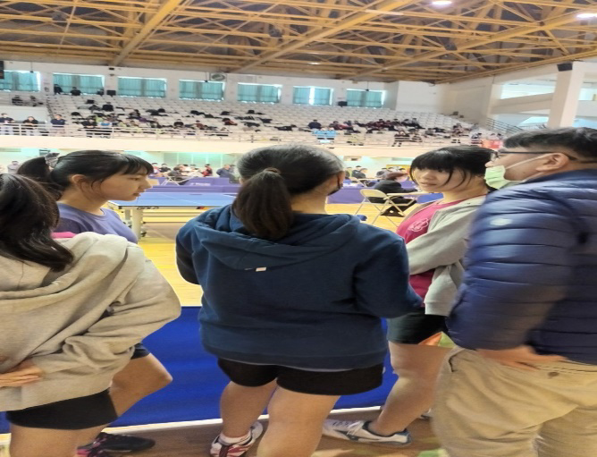 | 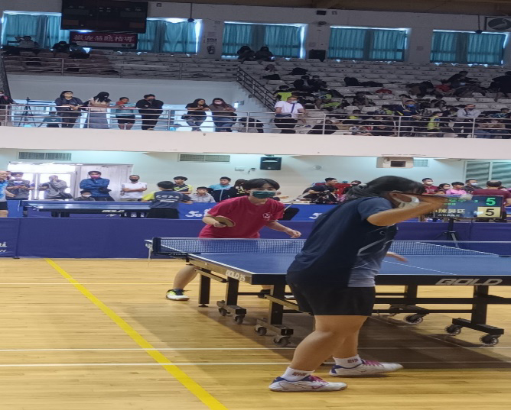
- 照片說明：戰術指導 | - 照片說明： 第一點單打
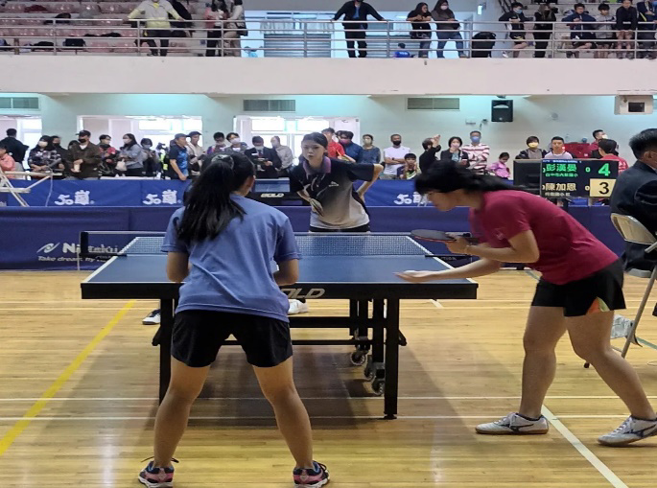 | 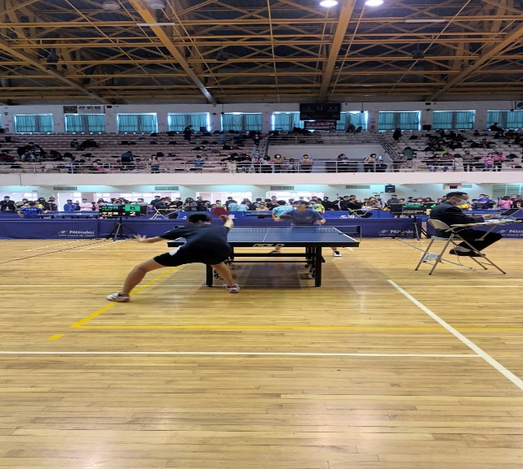
- 照片說明： 第二點雙打 | - 照片說明： 第三點單打
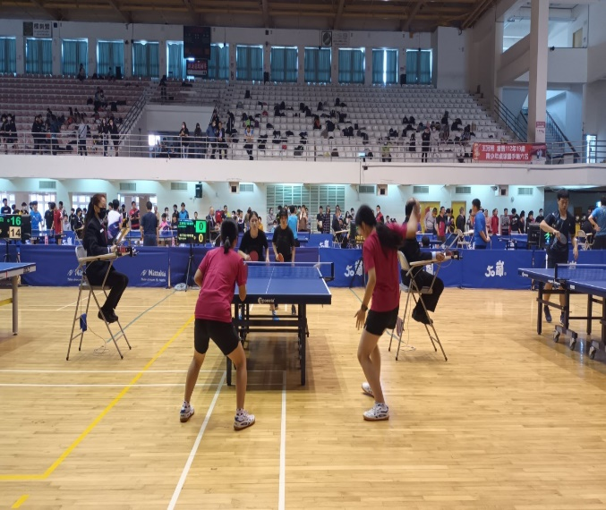 | 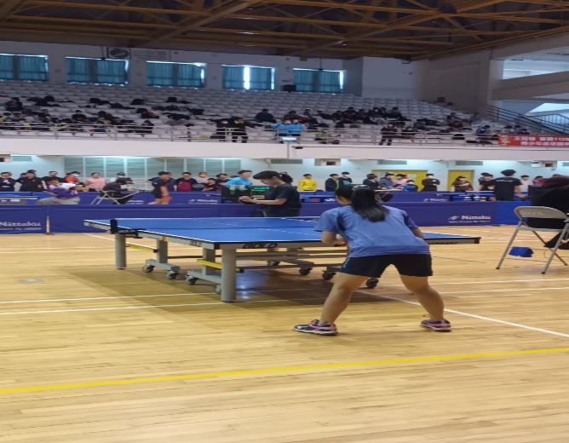
- 照片說明： 第四點雙打 | - 照片說明： 第五點單打

